- 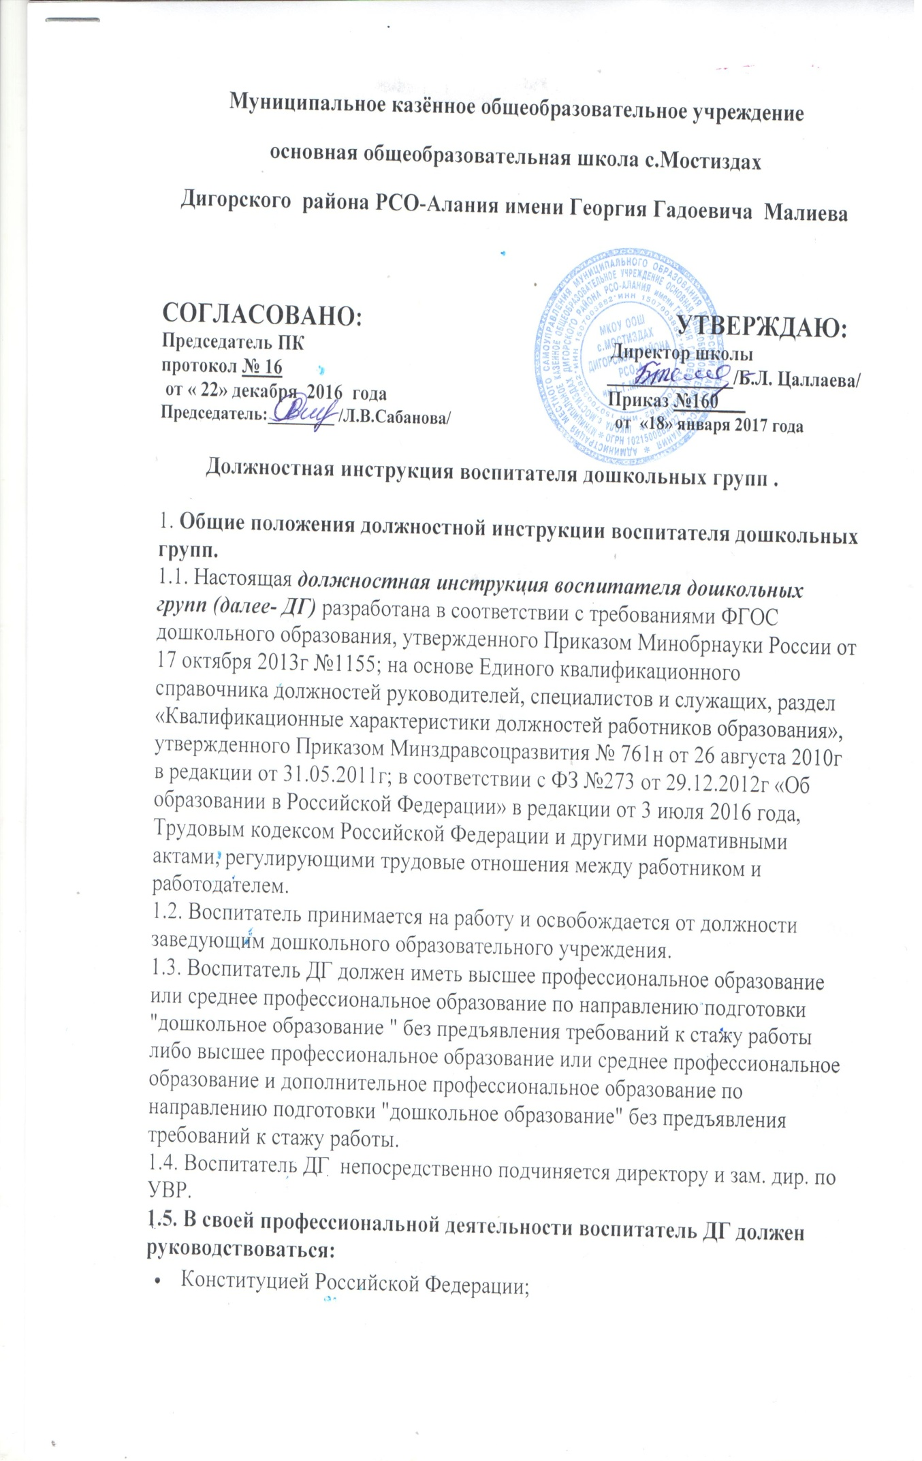
- Федеральным законом от 29.12.2012 № 273 «Об образовании в Российской Федерации»;
- законодательными актами Российской Федерации;
- Типовым положением о дошкольной образовательной организации;
- правилами и нормами охраны труда и противопожарной безопасности;
- СанПиН 2.4.1.3049-13 «Санитарно-эпидемиологические требования к устройству, содержанию и организации режима работы дошкольных образовательных организаций»;
- Федеральным государственным образовательным стандартом дошкольного образования;
- Уставом и локальными актами ОУ;
- Правилами внутреннего трудового распорядка, утвержденными в ОУ;
- Коллективным договором;
- приказами и распоряжениями директора ОУ;
- трудовым договором и договором, заключенным с родителями (законными представителями) ребенка, другими договорами в образовательном учреждении.
- инструкцией по охране труда воспитателя ДГ, а также другими инструкциями по охране труда и технике безопасности при выполнении работ.
1.6. Воспитатель также должен руководствоваться должностной инструкцией воспитателя ДГ с учетом требований ФГОС ДО, инструкцией по охране труда воспитателя ДГ, другими инструкциями по охране труда при выполнении работ и эксплуатации аудио-, видео-техники и мультимедийных устройств.
1.7. Воспитатель ДГ должен знать:
- приоритетные направления развития образовательной системы Российской Федерации;
- законы и другие нормативные правовые акты, регламентирующие образовательную деятельность дошкольного образовательного учреждения;
- инструкцию по охране жизни и здоровья детей;
- педагогику, детскую, возрастную и социальную психологию;
- психологию отношений, индивидуальные и возрастные особенности детей;
- возрастную физиологию и гигиену;
- методы, формы и технологию мониторинга деятельности воспитанников;
- педагогическую этику;
- теорию и методику воспитательной работы, организации свободного времени воспитанников;
- новейшие достижения в области методики дошкольного воспитания;
- современные педагогические технологии продуктивного, дифференцированного, развивающего обучения, реализации компетентностного подхода;
- методы и способы убеждения, аргументации своей позиции, установления контактов с воспитанниками разного возраста, их родителями (законными представителями) и коллегами, являющимися сотрудниками ДГ;
- технологии диагностики причин конфликтных ситуаций, их профилактики и разрешения;
- основы экологии, экономики, социологии;
- трудовое законодательство Российской Федерации;
- основы работы с текстовыми и графическими редакторами, презентациями, электронной почтой и web-браузерами, мультимедийным оборудованием;
- санитарно-эпидемиологические требования, предъявляемые к организации образовательного процесса в ОУ
- правила по охране труда и пожарной безопасности.
1.8. Воспитатель в ДГ должен строго соблюдать Конвенцию ООН о правах ребенка, Федеральный закон от 24.07.98 № 124-ФЗ (в редакции от 29.06.2013г) "Об основных гарантиях прав ребенка в Российской Федерации".
2. Функции воспитателя.
Основными направлениями деятельности воспитателя дошкольных групп являются:
2.1. Планирование и осуществление воспитательно-образовательной работы в соответствии с программой, реализуемой в едином образовательном пространстве ОУ, с учетом требований ФГОС ДО.
2.2. Охрана и укрепление здоровья воспитанников, сохранение, поддержка и развитие индивидуальности ребенка.
2.3. Взаимодействие с родителями воспитанников, оказание консультативной и практической помощи в вопросах воспитания и развития детей.
3. Должностные обязанности воспитателя ДГ.
Воспитатель ДГ имеет следующие должностные обязанности:
3.1. Осуществляет воспитательно-образовательную деятельность воспитанников, обеспечивая выполнение образовательной программы в соответствии с федеральным государственным образовательным стандартом дошкольного образования (ФГОС ДО) и годовым планом ДГ;
3.2. Содействует созданию благоприятных условий для индивидуального развития и нравственного формирования личности воспитанников, вносит необходимые коррективы в систему их воспитания.
3.3. Осуществляет изучения личности детей, их склонностей, интересов, индивидуальных способностей, содействует росту их познавательной мотивации, становлению их учебной самостоятельности, формированию компетентностей и развитию способностей в разных формах организации детской деятельности.
3.4. Осуществляет наблюдение за поведением детей в период их адаптации в детском саду, создает благоприятные условия для легкой и быстрой адаптации.
3.5. Создает благоприятную микросреду и морально-психологический климат для каждого ребенка. Способствует развитию общения детей. Помогает воспитаннику решать возникшие проблемы в общении с детьми в группе, педагогическими работниками, родителями (лицами, их заменяющими).
3.6. Осуществляет помощь детям в образовательной деятельности, способствует обеспечению уровня их подготовки соответствующего требованиям ФГОС ДО, федеральным государственным образовательным требованиям.
3.7. В соответствии с индивидуальными и возрастными интересами воспитанников совершенствует жизнедеятельность группы, воспитанников детского сада. Соблюдает права и свободы детей.
3.8. Осуществляет надлежащий присмотр за детьми группы в строгом соответствии с требованиями инструкции по охране жизни и здоровья детей в помещениях и на детских прогулочных площадках дошкольного образовательного учреждения.
3.9. Планирует и организует разнообразную игровую деятельность, самостоятельную и совместную деятельности детей и взрослых, направленную на освоение основной общеобразовательной программы в соответствии со спецификой дошкольного образования и внутренним регламентом жизнедеятельности группы.
3.10. Совместно с музыкальным руководителем и инструктором по физической культуре готовит праздники, организует досуг детей.
3.11. Планирует и организует оснащение развивающей предметно-пространственной среды группы, досуг, выставки работ воспитанников, участие детей в конкурсах разного уровня и другие мероприятия в соответствии с годовым планом ДГ.
3.12. Обеспечивает охрану жизни, здоровья и безопасность воспитанников во время воспитательно-образовательного процесса в ДГ.
3.13. Проводит наблюдения (мониторинг) за здоровьем, развитием и воспитанием детей, в том числе с помощью электронных форм. Ведет активную пропаганду здорового образа жизни среди воспитанников.
3.14. Разрабатывает программу воспитательной и образовательной работы с группой воспитанников дошкольного образовательного учреждения.
3.15. С уважением и заботой относится к каждому ребенку в своей группе, проявляет выдержку и педагогический такт в общении с детьми и их родителями.
3.16. Использует современные инновационные технологии и методики, осуществляет эффективное их применение в своей воспитательной и образовательной деятельности.
3.17. Принимает участие в процедуре мониторинга: в начале учебного года - для определения зоны образовательных потребностей каждого воспитанника; в конце года - в выявлении уровня достижений каждым воспитанником итоговых показателей освоения программы.
3.18. Строго соблюдает установленный в ДГ режим дня и расписания образовательной деятельности воспитанников.
3.19. На основе изучения индивидуальных особенностей, воспитатель планирует и проводит с детьми с ограниченными возможностями здоровья коррекционно-развивающую работу.
3.20. Координирует деятельность помощника воспитателя, в рамках единого воспитательно-образовательного процесса в группе.
3.21. Участвует в работе педагогических, методических советов, других формах методической работы, в работе по проведению родительских собраний, оздоровительных, воспитательных и других мероприятий, предусмотренных образовательной программой ДГ, в организации и проведении методической и консультативной помощи родителям (лицам, их заменяющим).
3.22. Взаимодействует с родителями (законными представителями) воспитанников по вопросам реализации основной общеобразовательной программы, стратегии и тактики воспитательно-образовательного процесса.
3.23. Поддерживает надлежащий порядок на своем рабочем месте, в групповых комнатах и на прогулочной площадке. Бережно и аккуратно использует имущество ОУ, методическую литературу и пособия.
3.24. Строго выполняет все требования настоящей должностной инструкции воспитателя детского сада с учетом требований ФГОС ДО, правила по охране труда и пожарной безопасности в ОУ.
3.25. Своевременно информирует медицинскую службу ДГ об изменениях в состоянии здоровья детей, родителей - о плановых профилактических прививках.
3.26. Осуществляет периодическое обновление содержания тематических стендов для родителей, оформление группы и информационных стендов к праздничным датам.
3.27. Ведет в установленном порядке следующую документацию:
- календарный и перспективный, планы;
- план учебно-воспитательной работы;
- журнал (табель) посещения воспитанников;
- паспорт группы;
- журнал контроля состояния охраны труда в группе;
- журнал здоровья;
- протоколы родительских собраний;
- диагностические материалы.
- другую документацию воспитателя ДГ согласно номенклатуре дел в соответствии с приказом директора ОУ.
3.28. Проходит ежегодный медицинский осмотр по установленному в учреждении графику.
3.29. Проходит освоение дополнительных профессиональных образовательных программ профессиональной переподготовки или повышения квалификации.
3.30. Выполняет требования директора ОУ, медицинского работника, которые связаны с педагогической деятельностью и охраной жизни и здоровья воспитанников.
4. Права воспитателя ДГ:
4.1. Воспитатель ДГ имеет права, предусмотренные Трудовым кодексом Российской Федерации, Федеральным законом «Об образовании в Российской Федерации», «Типовым положением о дошкольной образовательной организации», Уставом, Коллективным договором, правилами внутреннего трудового распорядка и другими локальными актами ОУ.
4.2. Воспитатель ДГ в пределах своей компетенции имеет право:
- принимать участие в работе творческих групп;
- устанавливать деловые контакты со сторонними организациями в рамках своей компетенции;
- вносить свои предложения по улучшению образовательного процесса;
- вносить свои предложения в процессе разработки образовательной программы и годового плана ОУ.
- свободно выбирать и использовать методики обучения и воспитания, учебные пособия и материалы, соответствующие общеобразовательной программе, утвержденной ОУ;
- представлять свой опыт педагогической работы на педагогических советах, методических объединениях, родительских собраниях, отчетных итоговых мероприятиях и в печатных изданиях специализированной направленности;
- знакомиться с проектами решений директора ОУ, которые касаются его деятельности;
- ознакомиться с данной должностной инструкцией воспитателя ДГ, получить ее на руки;
- требовать от администрации образовательного учреждения создания условий, необходимых для выполнения своих профессиональных обязанностей;
- участвовать в работе органов самоуправления.
- своевременно повышать квалификацию и аттестоваться на добровольной основе.
- на все предусмотренные законодательством Российской Федерации социальные гарантии.
4.3. Воспитатель имеет право на защиту профессиональной чести и достоинства, знакомиться с жалобами и другими документами, содержащими оценку его работы, давать по ним объяснения.
4.4. Воспитатель имеет право информировать заведующего ДГ, завхоза о приобретении необходимых в воспитательно-образовательной деятельности обучающих, развивающих, и демонстрационных средств, ремонтных работах оборудования и помещения группы при необходимости.
5. Ответственность воспитателя ДГ.
5.1. Воспитатель ДГ несет персональную ответственность:
за жизнь и здоровье воспитанников во время воспитательно-образовательного процесса, во время присмотра в помещениях ДГ, на площадке, во время прогулок и экскурсий вне территории ДГ;
- за нарушение прав и свобод воспитанников;
- за невыполнение требований по охране труда, по обеспечению пожарной безопасности;
- за неоказание доврачебной помощи пострадавшему, не своевременное извещение или скрытие от администрации ОУ несчастного случая.
5.2. За неисполнение или ненадлежащее исполнение без уважительных причин Устава и Правил внутреннего трудового распорядка ДГ, иных локальных нормативных актов, законных распоряжений директора ОУ, должностных обязанностей, установленных настоящей должностной инструкцией воспитателя в ДГ, в том числе за не использование предоставленных прав, воспитатель несет дисциплинарную ответственность в порядке, определенном трудовым законодательством РФ.
5.3. За применение, в том числе однократное, методов воспитания, связанных с физическим и (или) психическим насилием над личностью ребенка, а также совершение иного аморального поступка воспитатель может быть освобожден от занимаемой должности в соответствии с трудовым законодательством и Федеральным Законом "Об образовании в Российской Федерации". Увольнение за данный поступок не является мерой дисциплинарной ответственности.
5.4. За виновное причинение ОУ или участникам воспитательно-образовательного процесса ущерба в связи с исполнением (неисполнением) своих должностных обязанностей воспитатель несет материальную ответственность в порядке и пределах, установленных трудовым и (или) гражданским законодательством.
Контроль исполнения данной должностной инструкции воспитателя в детском саду возлагается на зам. директора по УВР.
6. Взаимоотношения. Связи по должности воспитателя.
Воспитатель ДГ:
6.1. Работает в режиме нормированного рабочего дня по графику, составленному исходя из 36-часовой рабочей недели и утвержденному директором ОУ, участвует в обязательных плановых общих мероприятиях ДГ, на которые не установлены нормы выработки.
6.2. Выступает на совещаниях, педагогических советах, других мероприятиях по вопросам воспитания и образования воспитанников.
6.3. Информирует директора ОУ, завхоза обо всех недостатках в обеспечении воспитательно-образовательного процесса. Вносит свои предложения по устранению недостатков, по оптимизации работы воспитателя.
6.4. Заменяет временно отсутствующего воспитателя ДГ на основании почасовой оплаты и в соответствии с тарификацией.
6.5. Получает от администрации ДГ материалы нормативно-правового и организационно-методического характера, знакомится под расписку с соответствующими документами.
6.6. Осуществляет систематический обмен информацией по вопросам, входящим в его компетенцию, с администрацией и педагогическими работниками ОУ.
6.7. Своевременно информирует директора ОУ и соответствующие службы обо всех чрезвычайных происшествиях, связанных с жизнью и здоровьем детей.
При выполнении обязанностей музыкального руководителя в ДГ использовать должностную инструкцию музыкального руководителя .
Должностную инструкцию воспитателя разработал:
«01»сентября 2016 г. __________ Цаллаева Б.Л.
С должностной инструкцией ознакомлен(а), второй экземпляр получил(а)
«01» сентября 2016 г. __________

